JavaScript

1. 80

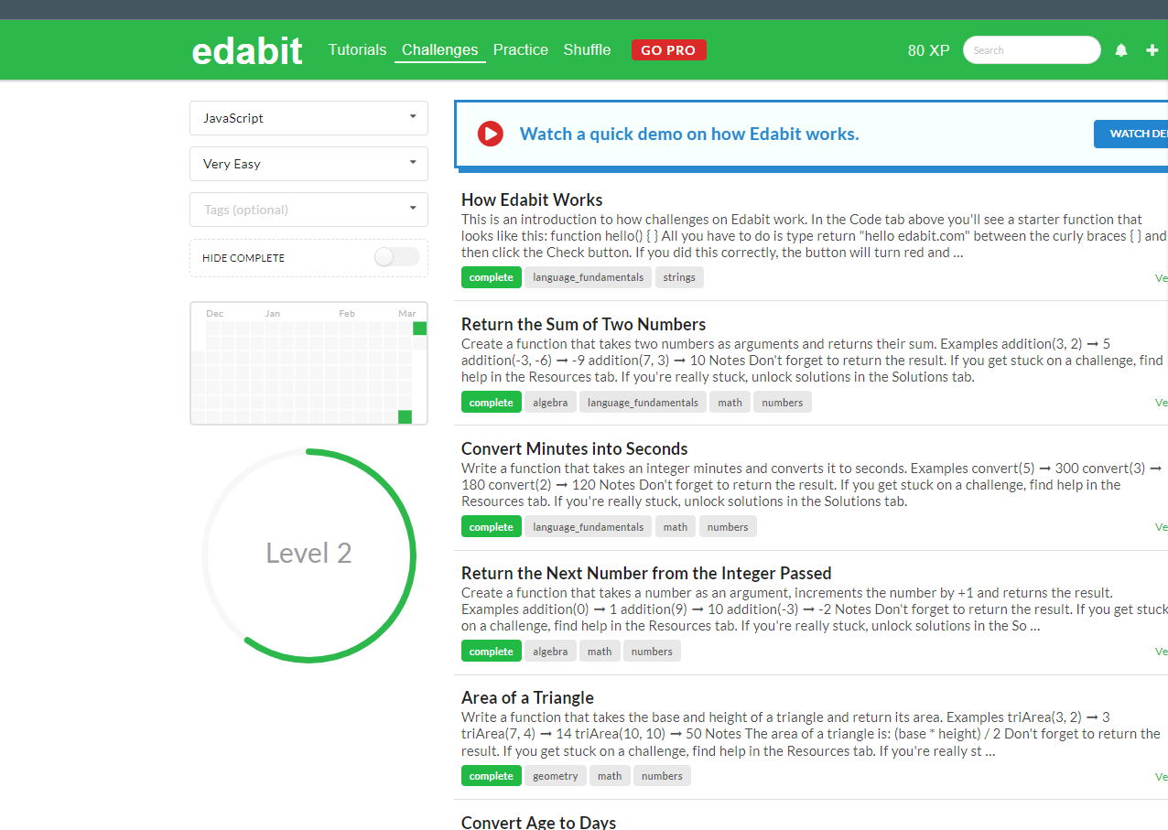

2)70

